Konzeption
Evangelischer Kindergarten Birkenstraße

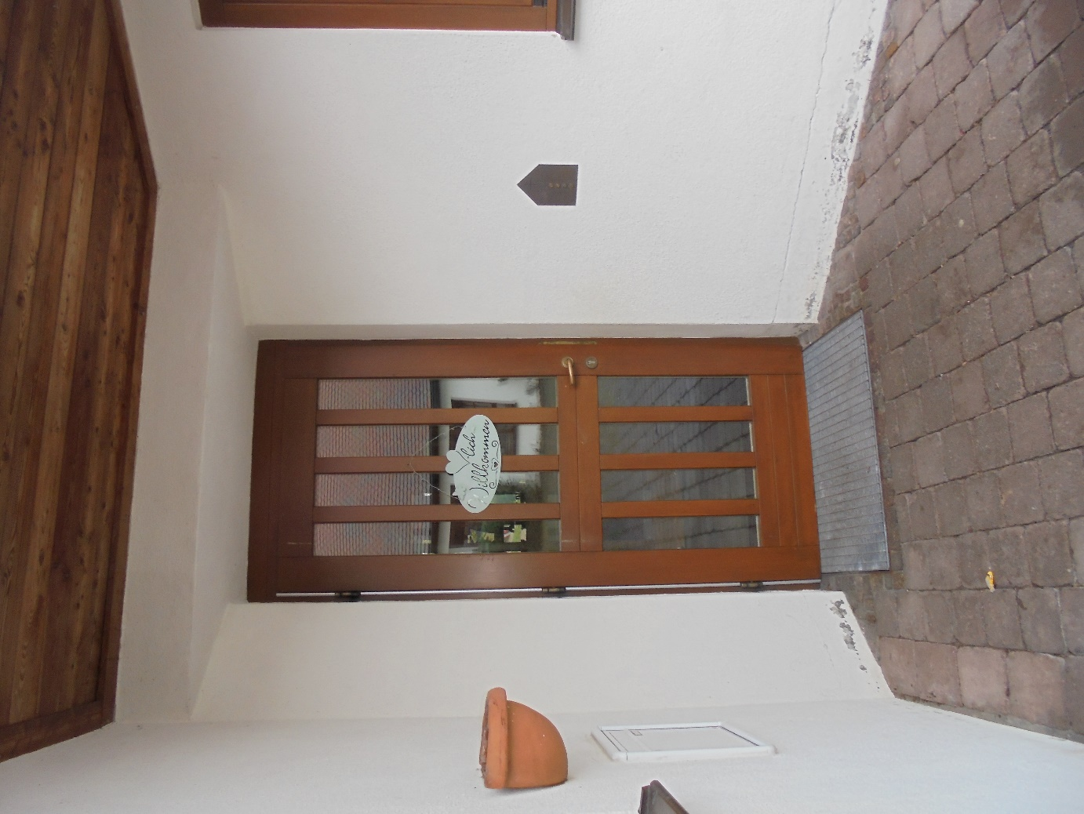

Birkenstraße 22
97892 Kreuzwertheim
09342/22288
E Mail: kita-birkenstr.@t-online.de
-1-

I. Geleitwort des Trägers
Evang.-Luth. Kirchengemeinde „Zum Hl. Kreuz“

Lieber Leser dieser Konzeption!

Die Anfänge unserer Kindergartenarbeit in Kreuzwertheim reichen bis in das Jahr 1902 zurück. Mit dem Engagement der fürstlichen Familie zu Löwenstein-Wertheim-Freudenberg hat alles begonnen. Wir freuen uns über die segensreiche Arbeit, die seit dem bis heute in Kreuzwertheim geleistet werden konnte.
Die Zeiten haben sich seit 1902 zwar erhebliche geändert, aber der Dienst an den Kindern bleibt eine wichtige Aufgabe in allen Zeiten. Gerade die christlichen Kirchen sehen in der Arbeit an den kleinen Kindern eine diakonische Herausforderung. Schließlich wissen wir uns dem Dienst am Nächsten verpflichtet - besonders an Schwachen und an denen, die Hilfe brauchen. Die Kinder haben gesellschaftlich noch keine Lobby. Darum benötigen sie in besonderer Weise die Fürsorge und die Fürsprache anderer.
Der Dienst an den kleinen Kindern ist gerade in der heutigen Zeit unentbehrlich. Kinder sind mehr als nur kleine Menschen, die betreut werden müssen, sondern sie brauchen Liebe, Fürsorge und besondere Förderung. Nur gemeinsam können wir segensreich an den Kindern wirken. Gemeinsam heißt, dass der Träger das nicht allein kann, wir brauchen die Unterstützung aller Seiten, nicht nur der Politiker, sondern auch der Eltern und Familien, ebenso wie die Bevölkerung vor Ort.
Diese Konzeption will helfen, die Arbeit in unserer Einrichtung kennen zu lernen und durchsichtiger werden zu lassen. Es werden die Ziele unserer Arbeit an und für die Kinder deutlich. Für jeden Leser wollen diese Seiten eine Einladung sein, sich mit unserer Kindertagesstätte näher zu beschäftigen.
Wir danken allen, die bei der Erstellung dieser Konzeption tatkräftig mitgeholfen haben. Gott, der Herr, möge seinen Segen auf unsere Arbeit mit den Kindern und ihre Familien legen, damit unser Dienst am Nächsten für die Kinder und damit für uns alle zum Segen werde.

Im Namen der Evang.-Luth. Kirchengemeinde

Pfarrer Klaus Betschinske

-2-

II. Inhaltsverzeichnis
Name und Anschrift des Trägers und der Einrichtung
Organisatorische Konzeption:
- Zielgruppe
- Situation im Einzugsgebiet
- Gesetzliche Grundlagen
- Mitarbeitende
- Kooperationspartner
- Größe und Lage
- Öffnungszeiten
- Beiträge
- Aufnahmeverfahren
- Tagesablauf Krippe
- Tagesablauf Kindergarten
- Schließtage
- Essen und Getränke
- Der Elternbeirat

Pädagogische Konzeption
- Unser Bild vom Kind
- Unser evangelisches Profil
- Maßnahmen zur Qualitätsentwicklung und Sicherung
- Inklusion
- Partizipation
- Kompetenzorientierung
- Das Spiel

Pädagogische Konzeption für die Krippe
- Eingewöhnung
- Unser pädagogisches Leitbild
- Unsere pädagogischen Schwerpunkte in der Arbeit mit den Kindern
- Unser Raumkonzept
- Draußenzeit in Wald und Garten
- Schlafenszeit
- Beobachtung und Dokumentation
- Elternzusammenarbeit
- Übergang von der Krippe in den Kindergarten

-3-
Pädagogische Konzeption für den Kindergarten
- Unsere pädagogischen Schwerpunkte in der Arbeit
- Unser Raumkonzept
- Draußenzeit in Wald und Garten
- Beobachtung und Dokumentation
- Elternarbeit
- Übergang von dem Kindergarten in die Schule
- Vorkurs Deutsch

III. Name und Anschrift des Trägers und der Einrichtung
Evang.-Luth. Krichengemeinde Kreuzwertheim
Hauptstraße 35
97892 Kreuzwertheim
Tel.: 09342/6585
E-Mail: ev.pfarramt.kreuzwertheim@t-online.de

Ansprechpartner aus dem Kirchenvorstand:
Elke Kafara

Evang. Kita Birkenstraße
Leitung: Simone Walter
Birkenstraße 22
97892 Kreuzwertheim
Tel.: 09342/22288
E-Mail: kita-birkenstr@t-online.de

-4-

IV. Organisatorische Konzeption
Unsere Kita wurde im Jahr 1991 eröffnet. Träger ist die Evang.-Luth. Kirchengemeinde Kreuzwertheim.
- Zielgruppe:
Zielgruppe sind in der Krippe Kinder von 1 bis 3 Jahren. Im Kindergarten werden Kinder von 3 Jahren bis zum Schuleintritt betreut. Als Einrichtung verstehen wir uns als familienunterstützend und familienbegleitend.

- Situation im Einzugsgebiet:
Die Marktgemeinde Kreuzwertheim ist ein Ort im ländlichen Bereich mit einer sehr guten Infrastruktur, umgeben von Wald, Weinbergen und Wiesen. Die Gegebenheiten sind ideal für Familien. Die Mütter sind überwiegend berufstätig.

- Gesetzliche Grundlagen:
- Bayrisches Kinderbildungs- und Betreuungsgesetz
- SGB VIII (jedes Kind hat ein Recht auf Förderung seiner Entwicklung….)
- BUKISCHG (Bundeskinderschutzgesetz)
- UN Kinderrechtskonvention
- Infektionsschutzgesetz
- BayBEP, Handreichung zum Bayrischen Bildungs-und Erziehungsplan
- Art. 9a des BayKiBiG i.V.m. § 8a SGB VIII sind die Träger verpflichtet, festzustellen dass, deren Fachkräfte bei Bekanntwerden gewichtiger Anhaltspunkte für die Gefährdung eines von ihnen betreutes Kindes eine Gefährdungseinschätzung vornehmen,
- bei der Gefährdungseinschätzung eine insoweit erfahrene Fachkraft beratend hinzugezogen wird,
- die Eltern sowie das Kind in die Gefährdungseinschätzung einbezogen werden, soweit hierdurch der wirksame Schutz des Kindes nicht in Frage gestellt wird. Insbesondere haben die Träger dafür Sorge zu tragen, dass die Fachkräfte bei den Eltern auf die Inanspruchnahme von Hilfen hinwirken, wenn sie diese für erforderlich halten, und das Jugendamt informieren, falls die Gefährdung nicht anders abgewendet werden kann.

- Mitarbeitende:
Diese sind ausgebildete Erzieherinnen und Kinderpfleger/innen in Teil und Vollzeit. Die Anzahl der Wochenarbeitsstunden richten sich nach den gebuchten Betreuungszeiten und der Zahl der Kinder.

- Kooperationspartner:
  - Jugendamt
  - Frühförderstelle
  - Grundschule Kreuzwertheim
-5-

- Größe und Lage

Die Kita liegt in einem Wohngebiet in der Nähe des Waldes.
Der Wald kann in die pädagogische Arbeit eingebunden werden, da er gut zu Fuß erreichbar ist.
Im Moment befinden sich in der Kita 2 Gruppenräume für die Kinder von 3 bis 6 Jahren, sowie ein Gruppenraum für die Krippenkinder. Im Waschraum befinden sich Toiletten in unterschiedlichen Höhen, der Größe der Kinder angepasst und eine Wickelmöglichkeit. Ein Schlafraum mit 6 Schlafplätzen für die Krippenkinder steht zur Verfügung. Der Bewegungsraum befindet sich im gegenüberliegenden Gemeindehaus der Kirchengemeinde.
Unser Außengelände bietet den Kindern viele Möglichkeiten um die motorischen Entwicklung zu fördern, in allen Altersbereichen.

- Öffnungszeiten:
Montag | Dienstag | Mittwoch | Donnerstag | Freitag
7.30 bis 16.00 Uhr | 7.30 bis 16.00 Uhr | 7.30 bis 16.00 Uhr | 7.30 bis 16.00 Uhr | 7.30 bis 14.00 Uhr
8,5 Stunden | 8,5 Stunden | 8,5 Stunden | 8,5 Stunden | 6,5 Stunden

- Beiträge und Buchungszeiten

Die Kernzeit in unserer Kindertagesstätte liegt zwischen 8.30 – 12.30 Uhr, d.h. in dieser Zeit ist die Anwesenheit aller Kinder sinnvoll.
Mindestbuchungszeit sind 20 Wochenstunden, bzw. Kategorie 4 – 5 Stunden, in der Zeit von 8.30 – 12.30 an 5 Tagen.
Das 2. Kind in einer Familie erhält 20 € Ermäßigung, das 3. Kind 40 €.
Durchschnittliche tägliche Buchungszeit | Elternbeitrag in Euro
4 – 5 Stunden | 77,- €
5 – 6 Stunden | 84,- €
6 – 7 Stunden | 91,- €
7 – 8 Stunden | 98,- €
8 – 9 Stunden | 105,- €

Für die Kinder, die die Krippe besuchen werden 20€ extra berechnet.

-6-
- Aufnahmeverfahren:

Die Aufnahmekriterien sind abhängig von: Alter, familiärer Situation und dem Wohnort.
Es besteht weiterhin Bedarf
Es besteht kein Bedarf mehr

Warteliste
Eingewöhnungsphase
Vertragsgespräch mit der Leitung
Voranmeldung
Kontaktaufnahme:
Telefon, Email, persönlicher Besuch in der Kita

-

- Tagesablauf Krippe:
Uhrzeit | Was passiert jetzt
7.30 – 9.00 Uhr | Bringzeit und Spielzeit
9.00 Uhr | Aufräumen und anschließend Morgenkreis
9.15 Uhr | Händewaschen im Waschraum anschließend gemeinsames Essen
ab 10.00 Uhr | Wickelzeit
10.00 - 11.00 Uhr | wechselnde gezielte Angebote / Zeit zum Spielen
11.00 - 12.00 Uhr | Anziehen in der Garderobe anschließend Draußenzeit im Garten
12.00 Uhr | Mittagessen
bis 12.30 Uhr | Abholzeit, für die Kinder, die nur am Vormittag die Krippe besuchen
Ab 12.30 Uhr | Schlafenszeit, anschließend Zeit zum Spielen
-7-
- Tagesablauf Kindergarten:
Uhrzeit | Was passiert jetzt
7.30 – 8.45 Uhr | Ankommen in der Gruppe
8.45 Uhr | Aufräumen
9.00 Uhr | Morgenkreis
10.15 – 10.00 Uhr | Händewaschen, anschließend gemeinsames Essen
10.00 – 12.15 Uhr | Zeit zum Spielen, Zeit für pädagogische Angebote,  Draußenzeit im Garten oder im Wald
12.15 – 13.00 Uhr | Hände waschen, Essenszeit getrennt für die Kinder mit warmem Mittagessen und die Kinder, die kaltes Essen von zu Hause mitgebracht haben
13.00 – 14.00 Uhr | Nachmittagsangebote: Wir sind Wunderkinder in Gottes Welt  Wir entdecken uns und die Welt  Faltarbeiten  Musik und Bewegung
14.00 – 16.00 Uhr | Zeit zum Spielen entweder in der Gruppe oder im Garten
14.30 Uhr | Möglichkeit nochmals zu Essen

Im Morgenkreis begrüßen wir uns z.B. mit einem Lied und schauen, wer nicht da ist. Außerdem singen wir, hören Geschichten zum Thema oder wir machen eine Erzählrunde und geben die Erlebnisse z.B. vom Wochenende weiter.
Die pädagogischen Angebote befassen sich mit dem jeweiligen Rahmenthema aus allen Bereichen.

- Schließtage:

Buß- und Bettag
Weihnachten: Heiligabend bis Dreikönig
Fasching: Rosenmontag und Faschingsdienstag
Sommer: 3 Wochen im August
Betriebsausflug
Planungstag: „Quätschichfestmontag“
Es können noch weitere Schließtage für Teamfortbildungen usw. dazukommen. Darüber erhalten sie
rechtzeitig Bescheid.

-8-
- Essen und Trinken
Die Kinder bringen ihre Getränke in dafür geeigneten Flaschen von zu Hause mit. Auch das Frühstück und das Essen für den Nachmittag werden von den Kindern mitgebracht. Für das Mittagessen besteht die Möglichkeit, warmes Essen zu bestellen. Zum Frühstück stellen wir aus dem Schulobstprojekt Obstteller für die Kinder bereit.
Das Frühstück findet vormittags nach dem Morgenkreis statt. In Gruppen können die Kinder in einer entspannten Umgebung essen und sich mit den anderen Kindern und den Fachkräften austauschen.
Beim Mittagessen sind die Kinder in 2 Gruppen aufgeteilt. Zum einen beim warmen Mittagessen, oder zum Essen der von zu Hause mitgebrachten Sachen.
Am Nachmittag haben die Kinder, welche den ganzen Tag in der Einrichtung sind, noch einmal die Möglichkeit für eine kleine Mahlzeit.
Am 1. Freitag im Monat findet für die Kinder im Kindergarten das „gesunde Frühstück“ statt. Dazu bringt jedes Kind etwas gesundes zu Essen von zu Hause mit, welches in Buffetform aufgebaut wird. Beim Essen können sich die Kinder bedienen und sich aussuchen, was ihnen schmeckt.

- Der Elternbeirat
Am Anfang des Kindergartenjahres wird ein Elternbeirat gewählt. Um eine gute Arbeit leisten zu können, ist der Elternbeirat für uns eine wichtige Unterstützung. Er ist das Bindeglied für eine vertrauensvolle Zusammenarbeit zwischen Eltern, Personal und Träger.
Die Aufgaben sind folgende:
- Bindeglied zwischen Eltern und dem Personal
- Durchführung und Teilnahme der Elternbeiratssitzungen
- Führen und Verteilen der Sitzungsprotokolle
- Mithilfe und Planung bei der Organisation von Festen und Veranstaltungen
- Jährlicher Rechenschaftsbericht
- Interessen der Eltern wahrnehmen und weiterleiten

-9-
V. Pädagogische Konzeption:

- Unser Bild vom Kind ist der Ausgangspunkt unserer Arbeit

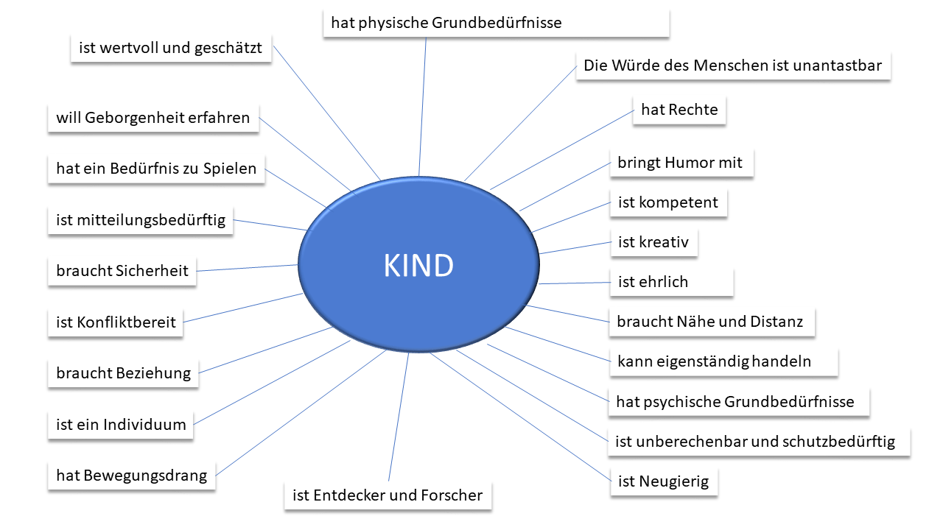

- Unser evangelisches Profil

Die Arbeit in evangelischen Einrichtungen ist geprägt von dem Handeln, dass das Kind von Gott gewollt und geliebt ist, so wie es ist. Es fühlt sich angenommen und willkommen.
Dadurch geht man wertschätzend und aufgeschlossen auf den Mitmenschen zu. Jeder hat das Recht, sich in seiner Einzigartigkeit zu entfalten und diese für alle einzubringen. Somit wird die Arbeit vielfältig und bunt. Aber auch die Rücksichtnahme und der Respekt vor dem Anderen sind uns wichtig.
Dankbarkeit für unser Essen und all die schönen Dinge, die uns umgeben, drücken wir z.B. beim Essen in einem Dankgebet aus.
Die Natur sehen wir als Schöpfung Gottes und gehen achtsam mit Pflanzen und Lebewesen um.

-10-
- Maßnahmen zur Qualitätsentwicklung und Sicherung

Um unsere pädagogische Arbeit zu reflektieren, auszuwerten und weiterzuentwickeln, nutzen wir folgende Instrumente:
- Regelmäßige Teamsitzungen
- Kollegiale Beratung
- Fort- und Weiterbildung der pädagogischen Fachkräfte
- Entwicklungsgespräche mit den Eltern
- Portfolio für jedes Kind
- Elternumfragen
- Mitgliedschaft im Ev.- KITA- Verband Bayern
- Inanspruchnahme von Fachberatung
- Teilnahme am Projekt: Pädagogische Qualitätsbegleitung in Bayern

- Inklusion
Inklusion bedeutet, dass sich Kinder an Bildungsorten treffen, die sich in vielen Aspekten unterscheiden.
Egal ob sie ein unterschiedliches Lern - und Entwicklungstempo, verschiedene Stärken und Schwächen, einen speziellen Lern -und Unterstützungsbedarf haben oder nicht.
Sie zielt ab auf ein Zusammensein ohne Ausgrenzung und ist eine Bereicherung und Bildungschance für alle Kinder. Für Kinder mit Behinderungen, mit sozialer Benachteiligung und Hochbegabung betont sie das Recht auf gemeinsame Bildung.

Das Wohl des Kindes steht immer im Vordergrund. Unsere Aufgaben liegen darin, die Lernumgebung so zu gestalten, dass sich einzelne Bedürfnisse an den Kompetenzen aller Kinder orientieren und wir im ständigen Austausch mit den Eltern stehen.

- Partizipation
"Partizipation heißt, Entscheidungen, die das eigene Leben und das Leben der Gemeinschaft betreffen, zu teilen und gemeinsam Lösungen für Probleme zu finden."
(Richard Schröder)
Es ist nicht selbstverständlich, dass Kinder ihre Wünsche auch umsetzen können. Um diesen Anliegen gerecht zu werden, hören wir ihnen aufmerksam zu und versuchen ihnen bei der Umsetzung ihrer Ideen und Vorhaben zu helfen.
- Das Recht, Geschichten erzählen und etwas von sich mitteilen zu dürfen
Wir geben den Kindern die Möglichkeit, sich in ihrer Sprache einzubringen, sich zu äußern, wahrgenommen und gehört zu werden.

-11-
- Das Recht auf eigene Deutung
Kinder besitzen noch kein festgefügtes Wertesystem, sie probieren noch aus. Dabei handeln sie häufig anders als es sich Erwachsene wünschen. Mit Großzügigkeit, Interesse und Vertrauen arbeiten wir daran, dass Kinder im Laufe ihres Lebens zu einer verantwortlichen Haltung gegenüber anderen und der Welt finden.
- Das Recht auf Verständigung und Dialog
Kinder haben das Recht darauf, dass in respektvoller und wertschätzender Weise mit ihnen kommuniziert wird.
- Das Recht, Entscheidungen zu treffen und Verantwortung zu tragen
Wer Verantwortung übernimmt erfährt erst nach und nach, was sie ausmacht und wie schwer oder wie leicht sie zu tragen ist. Wir möchten, dass Kinder lernen Verantwortung zu tragen und lassen sie Entscheidungsprozesse bewusst erleben.
- Das Recht, sich beschweren zu dürfen (siehe rechtliche Grundlagen)
Kinder beschweren sich, indem sie uns mitteilen, was sie mögen und was nicht. Wir signalisieren ihnen, dass ihre Anliegen und Beschwerden ernst genommen werden und versuchen, gemeinsame Lösungen zu finden.
- Das Recht auf Bündnisse und Resonanz
Wer sich einbringt, einmischt, mitentscheidet, zeigt immer auch etwas von sich selbst. Wir bringen den Kindern die Anerkennung und Wertschätzung entgegen die sie brauchen, um sich ernsthaft als Mitwirkende und Mitbestimmende sehen zu können.
- Das Recht, um Rat gefragt zu werden und etwas Wichtiges für Erwachsene tun zu dürfen.
Wir vermitteln Kindern die Erfahrung, selbst einmal für andere (insbesondere Erwachsene) bedeutsam zu sein, nicht nur zu nehmen, sondern auch geben zu können. Gebraucht zu werden ist dafür grundlegen wichtig.
- Das Recht auf die Verschiedenheit der Erwachsenen
Jedes Kind hat das Recht, sich seine Bezugsperson in der Verschiedenheit der anwesenden betreuenden Personen selbst auszusuchen

-12-
- Kompetenzorientierung
"Kinder gestalten ihre Bildung und Entwicklung von Geburt an aktiv mit
und übernehmen dabei entwicklungsangemessen Verantwortung, denn der Mensch ist
auf Selbstbestimmung und Selbsttätigkeit hin angelegt." (Bayerischer Bildungs- und
Erziehungsplan)
Unser Bild vom Kind ist, dass der Mensch bereits als Säugling Kompetenzen mitbringt.
Unser Ziel ist es die Kinder dabei zu unterstützen, sich zu eigenverantwortlichen,
weltoffenen, wertorientierten und beziehungs- und gemeinschaftsfähigen Menschen
zu entwickeln.
Deshalb ist die zentrale Aufgabe unserer Einrichtung die Kinder über ihren gesamten Bildungsverlauf hinweg in ihren Kompetenzen zu stärken.
Für den weiteren Lern- und Entwicklungsprozess bilden personale, emotionale, kognitive und soziale Basiskompetenzen eine wichtige Grundlage.
Wir bieten den Kindern eine Lernumgebung in der sie ihre individuellen Kompetenzen ausbilden und weiterentwickeln können. Ziel ist es den Kindern ein eigenständiges, persönlich bedeutsames und nachhaltiges Lernen im pädagogischen Alltag zu ermöglichen.
Die Umsetzung erfolgt durch die Schaffung verschiedener Spielbereiche, wie z.B. Puppenecke, Bauecke, Bewegungsbaustelle uvm., ohne direkte Vorgaben in denen sich die Kinder individuell in ihren Kompetenzen weiterentwickeln können.
Wir vermeiden überhastetes eigreifen in Situationen wie das Anziehen, da die Kinder lernen sich selbst Hilfe zu suchen.
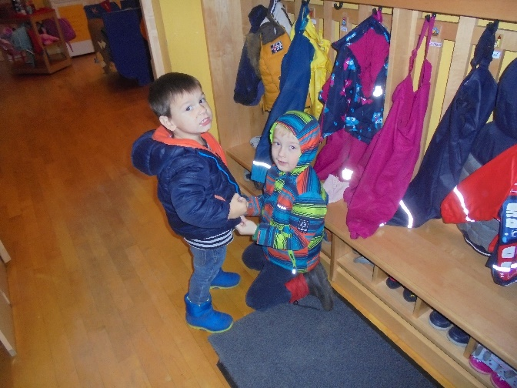
Kinder helfen Kindern

(Kinder im Alter von 3-6 Jahren)

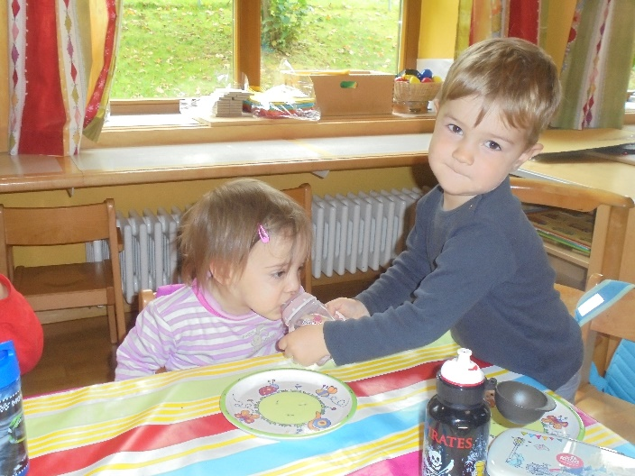

(Kinder im Alter von 1-3 Jahren)

-13-
- Das Spiel
Spielen ist immer auch Lernen. Im Spiel kann das Kind seine Umwelt erkunden und Dinge ausprobieren. Das Spiel bietet gute Möglichkeiten, mit und von anderen Kindern und Erwachsenen zu lernen, aus diesem Grund nimmt es die meiste Zeit in unserem Alltag ein.
Je nach Alter, Entwicklungsstand und Interessen ist das Spiel unterschiedlich. Das Kind entscheidet frei, was und mit wem es spielen möchte.
Sie üben Rücksichtnahme und lernen, kleine Frustrationen zu ertragen, wie kurz warten müssen, bis sie wieder an die Reihe kommen.
Im Spiel können Kinder ihre Alltagseindrücke verarbeiten.
Mit jedem Lebensjahr entwickelt das Kind zunehmend komplexere Spielformen. Unsere Aufgabe besteht darin, den Kindern geeignetes Spielmaterial zur Unterstützung ihrer Entwicklung zur Verfügung zu stellen. Die Spielabläufe können im Austausch mit den Kindern mit Worten erklärt und wo es nötig ist von uns begleitet werden.

-14-
VI. Pädagogische Konzeption für die Krippe
- Eingewöhnung
Es ist uns wichtig, dass sich die Kinder sicher, geborgen und gut eingebunden fühlen. Deshalb legen wir Wert auf eine gelungene Eingewöhnung, denn nur durch eine gute Bindung kann auch eine gute Bildung stattfinden.
Alle Kinder bauen in ihren ersten Lebensmonaten besondere Beziehungen zu den Personen ihrer Umgebung auf.
Deren Anwesenheit benötigt das Kind in der ersten Zeit der Eingewöhnung, es gibt ihm Sicherheit.
Wenn keine Bindungsperson anwesend ist, kann in der Regel eine fremde Person das Kind nicht trösten. Ein anwesender Elternteil dient als sichere Basis zum Aufbau der neuen Beziehung zu der zunächst fremden Erzieherin.
Die Anwesenheit ist entbehrlich, wenn das Kind eine Beziehung zur Erzieherin aufgebaut hat.

Eingewöhnungsablauf:
- Grundphase 3 Tage
- Täglich 1 – 2 Stunden im Gruppenraum
- Elternverhalten im Gruppenraum eher passiv (weder Kind unterhalten, nicht mit anderen Kindern spielen, nicht lesen…) sonst versuchen die Kinder die Aufmerksamkeit der Eltern zu bekommen.
- Kinder auf keinen Fall drängen sich von ihnen zu entfernen, akzeptieren, wenn das Kind Nähe sucht. Kind beginnt von selbst, die neue Umgebung zu erkunden, wenn es dazu bereit ist.

Trennungsversuch:
- Einige Minuten nach Ankunft im Gruppenraum: kurze Verabschiedung vom Kind, dann den Raum verlassen, auch wenn das Kind protestiert
- In der Nähe bleiben
- Wenn sich das Kind von der Erzieherin beruhigen lässt, ist eine Trennung von 30 Minuten möglich.
- Lässt sich das Kind nicht beruhigen, kommen sie nach Aufforderung wieder zurück.
- Die Zeiträume werden nach und nach gesteigert.

-15-
- Unser pädagogisches Leitbild
In unserer Krippe verfolgen wir ein ganzheitliches Bildungskonzept, das sich auf die Bereiche aus dem Bayrischen Bildung - und Erziehungsplan für unter 3jährige bezieht. Diese Basiskompetenzen sind:
- Personale Kompetenzen
Selbstwahrnehmung
Selbstbewusstsein
Aufgeschlossenheit, Neuem gegenüber
Kognitive Kompetenzen (z.B. differenzierte Wahrnehmung, Fantasie und Kreativität)
Physische Kompetenzen , Grob- und Feinmotorik, Bewegungsdrang

- Kompetenz zum sozialen Handeln
Beziehungen aufbauen
Umgang mit Anderen, Einfühlungsvermögen
Entwicklung von Werten und Orientierungskompetenz (z.B. Achtung vor Andersartigkeit und Anderssein)
Bereitschaft zur Verantwortungsübernahme für das Handeln anderer Menschen gegenüber und der Natur und Umwelt
Fähigkeit zur demokratischen Handhabe indem sich das Kind einbringt und seinen Standpunkt vertritt und überdenkt.

- Lernmethodische Kompetenz
Lernen, wie man lernt

- Kompetenter Umgang mit Veränderungen und Belastungen (Resilienz)

- Unsere pädagogischen Schwerpunkte in der Arbeit mit den Kindern

- Religiöse Bildung und Erziehung
Bewusster Dank in Form von Tischgebeten
Bewusster Umgang mit Essen/Nahrungsmitteln
Bewusster Umgang mit der Natur

-16-
- Sprachförderung und Einführung in die Literatur
Durch Interesse am Dialog
Freude an Lautspielen
Bilderbücher
Reime, Gedichte, Geschichten
Rollenspiel
Bewegungs- und Kreisspiele
Lieder

- Erfahrungen mit der Zeit
Durch feste Strukturen des Tagesablaufes, den sie täglich erleben
Tageszeiten werden benannt und mit Aktivitäten begleitet ( z.B. mittags gibt es warmes Mittagessen)

- Naturwissenschaftliche und technische Bildung
Anregung der Sinne durch Anfassen, Kneten, Riechen, Pusten
Staunen über beobachtete Ereignisse (z.B. Spiel mit der Kugelbahn)
Ausprobieren von Mechanismen
Krafteinsatz erproben
Experimentieren und Lernen

- Unser Raumkonzept
Unser Krippenraum ist bei der Auswahl der Möbel und Spielangebote speziell auf die Bedürfnisse der Krippenkinder zugeschnitten. In dem Raum befinden sich eine Puppenecke, eine Bauecke, eine Leseecke, eine Mal- und Kreativecke, eine Bewegungsbaustelle, ein Tisch zum Spielen, Motorikwände und eine Kuschelecke zum Ausruhen und Zurückziehen.
Für die gemeinsamen Mahlzeiten wird der Tisch gemeinsam mit altersentsprechendem Geschirr gedeckt.
Eine kleine Kindertoilette erleichtert den Kindern das Sauberwerden. Gewickelt wird im Waschraum in der Wickelecke. Hier hat jedes Kind seine Windeln und Wechselkleidung. Ab 10.00 Uhr werden alle Kinder gewickelt, nach Bedarf aber auch schon vorher oder später.

-17-
Auch die Bewegungsbaustelle mit einem Schiff und großen Bausteinen aus Stoff kann von den Krippenkindern genutzt werden.
- Draußenzeit in Wald und Garten
Unser Außengelände bietet den Kindern vielfältige Bewegungs- und Spielmöglichkeiten. Sie können spielen, klettern, rutschen, schaukeln, laufen und fahren mit altersgerechten Fahrzeugen.
Im Wald lernen sie sich in unebenem Gelände zu bewegen und können die jahreszeitlichen Veränderungen in der Natur beobachten und erleben. Beim Spiel mit Stöckchen und anderem Material aus dem Wald wird die Motorik gefördert. Der Besuch im Wald findet bei geeignetem Wetter wöchentlich statt.

- Schlafenszeit
Nach dem Mittagessen werden die Kinder gewickelt und bettfertig gemacht. Die Erzieher begleiten die Kinder in den Schlafraum, dort hat jedes Kind sein eigenes Bett, bezogen mit von zu Hause mitgebrachter Bettwäsche und ein Kuscheltier.
Die Kinder werden je nach Bedürfnis z.B. streicheln, singen usw. zum schlafen gebracht. Sind alle eingeschlafen, verlassen die Erzieher den Raum und überwachen die Schlafsituation anhand eines Babyphons.
Die Kinder, die aufgewacht sind, werden aus dem Schlafraum geholt und können nach dem Anziehen spielen.

- Beobachtung und Dokumentation
Um die Entwicklung des Kindes im Blick zu haben, führen wir Beobachtungen über das Verhalten und die Lernfortschritte der Kinder durch. Dies geschieht im Alltag und mit Hilfe von Beobachtungsbögen aus „Entwicklungsbeobachtung und Dokumentation“.
Vor dem Übertritt in den Kindergarten gibt es ein Abschlussgespräch, indem der Entwicklungsstand festgehalten wird.
Um die Entwicklung des Kindes zu dokumentieren haben wir ein Portfolio für jedes Kind angelegt. Dies ist ein Ordner, in dem Erlebtes und Gelerntes festgehalten wird in Form von Bildern, Fotos und Themenseiten wie z.B. „Ein Tag im Wald“… Die Kinder können ihre Portfolios anschauen und entdecken, was sie schon in der Einrichtung gemeinsam mit ihren Freunden erlebt haben.

-18-
- Elternzusammenarbeit
Die Betreuung in unserer Krippe bietet den Eltern Entlastung und Unterstützung in der Erziehung ihrer Kinder.
Uns ist eine partnerschaftliche Beziehung sehr wichtig.
Elterngespräche zwischen Eltern und dem Team sind wichtig und zum Wohle des Kindes. In Form von Entwicklungsgesprächen, Eingewöhnungsgesprächen, Tür- und Angel -Gesprächen können diese durchgeführt werden.
An der Infowand im Eingangsbereich der Einrichtung hat man die Möglichkeit sich zu informieren, welche Aktivitäten mit den Kindern durchgeführt wurden und zu welchem Themenbereich, was es Neues aus der Einrichtung gibt und welche Veranstaltungen demnächst stattfinden.
Die Elternbriefe befinden sich im Fach für die Familie an der Wand im Flur.
Durch verschiedene Veranstaltungen möchten wir die Gemeinschaft fördern und sie besser kennenlernen z.B. durch einen Kennenlerntag, das Laternenbasteln und Laternenumzug, Familientag, Gottesdienste usw.

- Übergang von der Krippe in den Kindergarten
In der Regel wechseln die Kinder mit 3 Jahren von der Krippe in den Kindergarten, rechtlich ist dies ab 2,7 Jahren möglich.
In der Zeit vor dem Wechsel besuchen die Kinder häufig die Gruppe des Kindergartens, um Kontakte mit den anderen Kindern und Erziehern zu knüpfen, gegebenenfalls mit Begleitung einer vertrauten Bezugsperson.
Sie dürfen sich einen neuen Garderobenplatz aussuchen, damit fest steht, wo sie sich nach dem Wechsel an- und ausziehen können.
Ein Übergangsbrief informiert die Eltern über die organisatorischen Belange.
Die Kinder verabschieden sich mit einer kleinen Feier aus der Krippengruppe.

-19-

VII. Pädagogische Konzeption für den Kindergarten
- Unsere pädagogischen Schwerpunkte in der Arbeit
Der Erwerb und die Stärkung der Basiskompetenzen sind die Grundlage unserer Arbeit.
Diese sind im Bayerischen Bildungs- und Erziehungsplan verankert.

- Personale Kompetenzen – Selbstwahrnehmung
Ein Kind kann nur ein hohes Selbstwertgefühl entwickeln, wenn es sich geliebt und angenommen fühlt. Daraus entwickelt sich das Selbstvertrauen „Ich schaffe das“ z.B. indem das Kinde in der Bauecke etwas aufgebaut hat und die Bestätigung bekommt: „das hast du toll gemacht“. Es erhält eine Wertschätzung und fühlt sich bestärkt in seinem Tun.
- Motivationale Kompetenzen
- Autonomieerleben: Kinder wollen selbst bestimmen, was sie tun und wie sie es tun. Im Alltag sollten ihnen Auswahlmöglichkeiten geboten werden, damit sie sich selbst für oder gegen etwas entscheiden können.
- Kompetenzerleben: Die Kinder erhalten von den pädagogischen Fachkräften Aufgaben, oder suchen sich selbst welche, die sie ihrem Leitungsstand entsprechend erfüllen können.
- Selbstwirksamkeit: darunter versteht man die Überzeugung, schwierige Aufgaben aufgrund des eigenen Wissens und Könnens bewältigen zu können.
- Selbstregulation: darunter versteht man, dass die Kinder ihr Verhalten selbst einschätzen und bewerten. Dabei können sie von den pädagogischen Fachkräften folgendes vermittelt bekommen: „Das hast du gut gemacht“ oder „das hat noch nicht so gut geklappt“ und können diese Vorgehensweise für sich übernehmen.

- Kognitive Kompetenzen
Die Wahrnehmung durch Sehen, Hören, Tasten, Schmecken und Riechen ist grundlegend für Erkennens-, Gedächtnis,- und Denkprozesse. Die Kindertagesstätte trägt dazu bei, dass sich diese Fähigkeiten entwickeln. Die Kinder lernen, Tonhöhen zu erkennen. Sie lernen Gegenstände zu unterscheiden und zu ordnen z.B. nach Gewicht, Temperatur, Farben usw. Die pädagogischen Fachkräfte können die Entwicklung dieser Kompetenzen bei den Kindern unterstützen, indem sie die Kinder auffordern, zu beschreiben, was sie beobachtet, gefühlt und ertastet haben. (aus BEP S. 58)
Dazu gehören: Denkfähigkeit, Problemlösefähigkeit, Phantasie und Kreativität

- Physische Kompetenzen
Diese sind:
- Übernahme von Verantwortung für Gesundheit und körperliches Wohlbefinden. Das Kind lernt z.B. in der Einrichtung, dass das Händewaschen vor dem Essen dazugehört.
-20-
- Grob- und feinmotorische Kompetenzen. Das Kind hat die Möglichkeit seinen Bewegungsdrang auszuleben, indem es im Garten toben kann oder zur Bewegungsbaustelle im Flur geht und lernt somit seinen Körper beherrschen.
- Fähigkeit zur Regulierung von körperlicher Anspannung. Das Kind lernt in der Einrichtung, dass es Zeiten gibt, in denen man sich konzentrieren muss und sich aber danach auch wieder entspannen kann.

- Soziale Kompetenzen
- Gute Beziehungen zu Erwachsenen und Kindern
- Empathie und Perspektivenübernahme: Die Kinder entwickeln die Fähigkeit sich in andere hineinzuversetzen und diese dadurch zu verstehen.
- Kommunikationsfähigkeit: Kinder lernen sich auszudrücken mit Sprache, Mimik und Gestik. Außerdem lernen sie, andere ausreden zu lassen, zu zuhören und nachzufragen.
- Kooperationsfähigkeit: Kinder lernen, mit anderen zusammenzuarbeiten und sich über Aktivitäten auszutauschen und diese zu besprechen.
- Konfliktmanagement: Kinder lernen, mit Konflikten umzugehen und diese zu lösen, bzw. anderen dabei zu helfen.

- Entwicklung von Werten und Orientierungskompetenz
- Werthaltungen: Die pädagogischen Fachkräfte leben den Kindern christliche und verfassungskonforme Werte vor und setzen sich mit den Kindern darüber auseinander, welche Bedeutung diese haben, z.B. dass wir anderen nichts wegnehmen, was ihnen gehört, da es ihr Eigentum ist.
- Unvoreingenommenheit: In einer offenen Gesellschaft ist es nötig, dass die Kinder unvoreingenommen anderen Menschen, Werten und Einstellungen gegenübertreten. In der Einrichtung lernen sie Kinder aus anderen Kulturen und Ländern kennen und verstehen und zu akzeptieren. Dabei erhalten sie vom Personal Unterstützung, indem diese Informationen bereithalten, und sich mit den Kindern darüber austauschen.
- Sensibilität für und Achtung von Andersartigkeit und Anderssein: Jedes Kind ist ein Individuum. Es hat ein Recht darauf, als solches anerkannt zu werden, egal ob es z.B. behindert ist oder nicht.
- Solidarität: Die Kinder lernen in der Einrichtung sich füreinander einzusetzen und zusammenzuhalten. Das pädagogische Personal sollte die Wünsche und Bedürfnisse er Kinder ernst nehmen und verantwortungsvoll damit umgehen.

- Fähigkeit und Bereitschaft zur Verantwortungsübernahme
- Verantwortung für das eigene Handeln
- Verantwortung anderen Menschen gegenüber
- Verantwortung für Umwelt und Natur

- Fähigkeit und Bereitschaft zur demokratischen Teilhabe
- Akzeptieren von Gesprächsregeln
- Einbringen und Überdenken des eigenen Standpunkts

-21-
- Lernmethodische Kompetenz
Lernen, wie man lernt

- Kompetenter Umgang mit Veränderungen und Belastungen
Unvorhersehbare Situationen können bei Kindern Stress und Unsicherheit hervorrufen. Für manche Kinder sind kleine Veränderungen im Tagesablauf schon eine große Herausforderung. Wir geben den Kindern in solchen Situationen Unterstützung und Begleitung, damit sie lernen mit diesen Situationen umzugehen. Dies gelingt durch ein vertrauensvolles Verhältnis, das dem Kind Sicherheit und Wertschätzung vermittelt. Indem wir dem Kind etwas zutrauen und ihm vermitteln „du kannst das“, ist es bereit, sich auf etwas „Neues“ einzulassen.

- Themenbezogene Bildungs- und Erziehungsbereiche

- Wertorientiert und verantwortungsvoll handelnde Kinder

- Wertorientierung und Religiosität
Religiosität entspringt aus dem individuellen Streben nach Sinnfindung, Welterklärung und Existenzorientierung (Erklärung aus Wikipedia)
In unserer Einrichtung kommen die Kinder weitgehend aus der christlichen Kultur und sind somit durch deren Wertvorstellung geprägt. Da wir eine evangelische Einrichtung sind, ist es uns wichtig, den Kindern christliche Werte zu vermitteln und vorzuleben.
Dazu gehört auch, andere anzunehmen und zu akzeptieren, egal woher sie kommen und welcher Religion sie angehören. Ein Zusammensein in gegenseitigem Respekt ist uns wichtig.
Die im Jahreskreis immer wiederkehrenden religiösen Feste (Weihnachten, Ostern, St. Martin) feiern wir gemeinsam mit den Kindern und z.B. den Martinsumzug zusammen mit den Eltern.
- Emotionalität, soziale Beziehungen und Konflikte
Die Kinder lernen, mit den eigenen Gefühlen umzugehen, indem sie diese erkennen. äußern und verantwortungsvoll damit umgehen.
Sie entwickeln die Fähigkeit, andere und ihre Gefühle wahrzunehmen und darauf zu reagieren und Rücksicht zu nehmen. Daraus entwickelt sich die Fähigkeit mit anderen Konflikte auszutragen in einem respektvollen Umgang miteinander.
Die Kinder lernen aber auch, ihre Interessen, Wünsche und Standpunkte zu äußern und zu vertreten.
Sie erhalten dabei Unterstützung vom pädagogischen Personal, indem diese einen respektvollen Umgang miteinander vorleben. Die Kinder erhalten in Konfliktsituationen Unterstützung, indem der Erzieher als neutraler Beobachter die Situation kommentiert und gemeinsam mit den Kindern nach Lösungen sucht.

-22-
- Sprach- und medienkompetente Kinder
Das Kind versucht von Anfang an mit seiner Umwelt zu kommunizieren, anfangs durch Mimik und Gestik, dann durch Laute und später mit Sprache.
Damit sich die Sprache entwickeln kann, braucht das Kind ein Gegenüber, mit dem es in Kontakt treten kann und von dem es Rückmeldung erhält.
Je mehr das Kind sich äußern kann, je mehr Möglichkeiten öffnen sich, Neues zu erfahren und am Leben in der Gemeinschaft teilzunehmen.
Wir möchten die Kinder dazu motivieren, sich sprachlich mitzuteilen und sich mit anderen auszutauschen, Gesprächsregeln einzuhalten, indem sie andere ausreden lassen und auf deren Fragen eingehen und diese beantworten.
Mit Bilderbüchern, Geschichten, Versen, Reimen in unterschiedlichen Sprachrichtungen und mit vielfältigem Inhalt wird der Sprachschatz erweitert, dies geschieht bei gezielten Angeboten aber auch im täglichen Alltag wie z.B. das gemeinsame Anschauen eines Bilderbuchens während der Spielzeit.

- Fragende und forschende Kinder (Mathematik, Naturwissenschaften und Technik, Umwelt)

- Mathematik:
Die Welt, in der die Kinder aufwachsen ist voller Mathematik. Geometrische Formen, Zahlen und Mengen begegnen ihnen überall.
Durch mathematische Kategorien lassen sich Dinge klarer erkennen und erfassen z.B. in der Wabenstruktur einer Bienenwabe.
Der Kita Alltag bietet vielfältige Möglichkeiten: Erfassen des Raumes mit seinen Möglichkeiten, verschiedene Größen und eine unterschiedliche Anzahl von Dingen begegnen den Kindern immer wieder. Auch die Formen in Spielen, bei Materialien (z.B. große Softbausteine in der Bewegungsbaustelle) sind überall vorhanden. Geschult wird das mathematische Verständnis durch: das Programm für die Vorschulkinder „Mengen, Zählen, Zahlen“, Abzählreime, Finderspiele, Würfelspiele, Tischspiele, Kreisspiele, Messen und Wiegen.

- Naturwissenschaften und Technik:
Naturwissenschaftliche Erkenntnisse liefern Grundlagenwissen über Vorgänge der belebten und unbelebten Natur. Sie tragen dazu bei, sich ein Bild von der Welt zu machen. Das Kind lernt Gesetzmäßigkeiten und Eigenschaften naturwissenschaftlicher Erscheinungen kennen und setzt sich mit ihnen auseinander. Beim Experimentieren lernt das Kind z.B. Wasser in seinen verschiedenen Formen kennen.

-23-
Durch Messen und Wiegen wird das Grundverständnis für die Temperatur, Länge, Gewicht und Größe erworben.

- Umwelt:
Die Kinder dürfen ihre Umwelt und Natur erforschen, kennenlernen, lieben und bestaunen lernen. Durch verschiedene Angebote wie z.B. spezielle Waldtage und Spaziergänge, können die Kinder Naturvorgänge bewusst erleben und Zusammenhänge in der Natur begreifen.
Einmal in der Woche gehen die Kinder in den Wald. Dieser Tag bietet ein vielfältiges Erfahrungsfeld und einen großen Erlebnisraum. Im Wald haben die Kinder die Möglichkeit zu spielen, zu entdecken, zu erforschen und die Natur in ihrer Vielfalt an Pflanzen, Tieren und den Jahresrhythmus kennen zu lernen. Regeln und richtiges Verhalten in der Natur werden mit den Kindern gemeinsam erarbeitet, um einen gefahrlosen und schönen Wald- und Naturtag zu gewährleisten.
In natürlicher Umgebung können die Kinder all ihre Sinne entfalten und körperliche und geistige Erfahrungen machen.
Die Kinder lernen Verantwortung für die Natur zu übernehmen und die Natur achtsam und fürsorglich zu behandeln.

- Künstlerisch aktive Kinder

- Kreativität
Kreativität ist nicht das Erzeugen von Dingen. Kreativität beschreibt einen offenen Geist, der das vorhandene sieht und etwas Neues daraus entstehen lässt. (unbekannter Verfasser)
Kreativität ist neben dem Sprechen von Anfang an die wichtigste Ausdrucksmöglichkeit für die Kinder. Grundsätzlich verfügen die Kinder nicht über einen großen Schatz an Kreativität, sondern haben durch ihre Offenheit, Neugier und Spontanität die besten Voraussetzungen zur Entfaltung dieser Fähigkeit.
Wir unterstützen die Kinder in gezielten kreativen Angeboten darin, ihre Fähigkeiten und Fertigkeiten zu vertiefen und auszubauen. Entscheidend hierbei ist die Balance zwischen unterstützender Einflussnahme und gewähren lassen.
Kinder gewinnen Selbstvertrauen, wenn sie am Ende dieses Prozesses stolz ein Ergebnis vorweisen können und dies anerkannt wird.
Erfolgserlebnisse stärken, erhöhen die Lust und die Freude am gestalterischen Tun und ermutigen zu neuen Versuchen.
Die Kinder lernen eine Vielzahl an Materialien, Werkzeug und Techniken und deren Umgang damit kennen. Die Neugierde zu experimentieren und Erfahrungen zu sammeln, wird geweckt.

-24-
In unserem pädagogischen Alltag hat ästhetische Bildung vor allem die Bedeutung, die sinnliche Wahrnehmung und Kreativität zu entwickeln. Wir bieten den Kindern Zeit, Raum, Möglichkeiten und Anreize, ihre Vorlieben, Begabungen und Interessen zu entdecken und diese zu vertiefen.
„Kinder denken in Bildern, nicht in Buchstaben (Loris Malaguzzi)

- Musik
Kinder nehmen von Anfang an Geräusche und Töne wahr und versuchen diese nachzumachen.
Musik regt Kinder zum Tanzen und Bewegen nach dem Rhythmus an.
Musik drückt verschiedene Stimmungen aus, die von den Kindern wahrgenommen werden. So ist z.B. langsame Musik eher entspannend und kann dazu benutzt werden, den Kindern zu helfen, ruhiger zu werden.
Beim Singen bildet sich die Stimme aus und die Sprache wird geschult, indem Worte und Töne in Einklang gebracht werden. Oft können sich Kinder leichter durch Musik und Bewegung mitteilen, als durch Sprache.
Die Kinder haben viel Freude daran Musikinstrumente auszuprobieren und die Töne verschiedenen Dingen zuzuordnen.
Das gemeinsame Singen stärkt das Miteinander, denn die Kinder müssen einen gemeinsamen Rhythmus finden, damit z.B. das Lied gut klingt.

- Starke Kinder (Bewegung, Rhythmik, Tanz und Sport, Gesundheit)

- Bewegung, Rhythmik, Tanz und Sport
Kinder haben einen natürlichen Drang sich zu bewegen. Sie lernen dabei ihren Körper und ihre Umgebung besser kennen. Bewegung geschieht überall. Egal ob das Kind spricht, bastelt oder herumtobt.
Kinder brauchen Bewegung. In unserer Einrichtung haben sie das feste Angebot einmal in der Woche zum Turnen zu gehen, dabei werden verschiedene Materialien bereitgestellt und Übungen gemacht. Durch Bewegungsspiele im Morgenkreis haben die Kinder auch im Alltag die Möglichkeit sich zu bewegen.
Im Flur ist eine Bewegungsbaustelle aufgebaut, die von allen Kindern nach Absprache genutzt werden kann.
Der Garten bietet den Kindern viele Möglichkeiten sich zu bewegen und sich darin zu entwickeln, indem sie z.B. lernen die Hügel zu erklimmen.

-25-
- Gesundheit
Nach der Definition der Weltgesundheitsorganisation (WHO) ist sie ein Zustand von körperlichem, seelischem, geistigem und sozialem Wohlbefinden.
Das Kind lernt, sich und seinen Körper wahr zu nehmen und mit seinen Gefühlen umzugehen.
Dies fängt bei der Ernährung an. Essen sollte etwas angenehmes sein, für das man sich Zeit lässt, dafür versuchen wir in der Einrichtung Raum zu schaffen. Zudem soll das Kind merken, ob und wieviel Hunger es hat um darauf zu reagieren. Den Kindern sollte bewusst werden, welche Lebensmittel für den Körper gut sind und warum, dies kann bei der Zubereitung von Mahlzeiten besprochen werden.
Kinder werden darauf hingewiesen, dass z.B. das Händewaschen nach dem Toilettengang notwendig ist, um Krankheiten zu vermeiden.
Sie sollen ein Gespür dafür entwickeln, was ihnen gut tut und ihrer Gesundheit.
Für die Kinder ist es zudem wichtig, zu erlernen, dass sie Gefahrenquellen einschätzen können um entsprechend darauf zu reagieren.

- Unser Raumkonzept
Wir haben in den beiden Gruppenräumen verschiedene Spielbereiche für die Kinder eingerichtet. Sie können nach dem Essen selbst wählen, in welchem Raum und wo sie spielen. Folgende Bereiche sind vorhanden: Puppenecke, Leseecke, Bauecke, Legoecke, Kuschelecke, Kreativecke, Spieleecke mit Gesellschaftsspielen, Maltisch.
Zum gemeinsamen Essen werden die Tische gedeckt, damit eine gute Tischgemeinschaft entstehen kann und die Kinder die Möglichkeit haben sich zu unterhalten.
Zum Arbeiten in Kleingruppen kann ein Raum im angrenzenden Gemeindehaus genutzt werden.
Die Bewegungszeit findet ebenfalls im Gemeindehaus statt. Hierfür sind verschiedene Materialen vorhanden. Außerdem haben die Kinder die Möglichkeit, sich im Flur der Einrichtung am Schiff und mit den großen Bausteinen zu spielen und sich zu bewegen.

- Draußenzeit in Wald und Garten
Im Garten stehen den Kindern verschiedene Geräte zur Verfügung, an denen sie klettern, schaukeln und balancieren können. Ein Häuschen lädt zum Verstecken und Rollenspiel ein. Zwei große Sandkästen bieten die Möglichkeit zum Sandburgenbauen und Matschen. Eine befestigte Fläche macht es möglich mit Fahrzeugen zu fahren. Zudem gibt es Freiflächen zum Springen und Toben und Unebenheiten im Gelände, die die motorischen Fähigkeiten fördern.

-26-
Im Wald können sich die Kinder bewegen und die Umwelt erforschen. Am selbstgebauten Waldsofa haben die Kinder die Möglichkeit sich aufzuhalten und eine Pause einzulegen. Entlang den Weinbergen können sie die Schiffe auf dem Main beobachten. Der Besuch im Wald findet bei geeignetem Wetter wöchentlich statt.

- Beobachtung und Dokumentation
Beobachtung von Lern- und Entwicklungsprozessen bildet die Grundlage unserer Arbeit in der Einrichtung.
Sie findet täglich im Alltag statt, damit festgelegt werden kann, wo das Kind in seiner Entwicklung steht und welche Unterstützung notwendig sein kann.
Die von uns verwendeten Beobachtungsbögen (SISMIK> Sprachverhalten und Interesse an Sprache bei Migrantenkinder in Kindertageseinrichtungen, PERIK > Positive Entwicklung und Resilienz im Kindergartenalltag und SELDAK > Sprachentwicklung und Literacy bei deutschsprachig aufwachsenden Kindern) werden für jedes Kind entsprechend bearbeitet und die Ergebnisse an die Eltern in jährlichen Entwicklungsgespräch weitergegeben.
Die Entwicklung des Kindes wird zudem im Portfolio mit Bildern, Geschichten und Fotos festgehalten

- Elternarbeit
Die Zeit, in der die Kinder unseren Kindergarten besuchen, möchten wir für die Eltern Ansprechpartner sein und sie bei der Erziehung unterstützen und begleiten. Dies geschieht im Austausch zwischen Tür und Angel über aktuelle Themen rund ums Kind, sowie bei festgelegten Elterngesprächen zum Entwicklungsstand der Kinder. Das Wohl des Kindes und dessen Entwicklung sollte dabei immer der Ausgangspunkt sein.
Damit die Eltern einen Einblick in die tägliche Arbeit erhalten, ist im Eingangsbereich der Einrichtung eine Infowand vorhanden. Hier kann man sich über die aktuellen Angebote, welche mit den Kindern durchgeführt wurden sowie über Veranstaltungen und Neuigkeiten informieren.
Jede Familie hat an der Wand im Flur ein Fach, in dem die Elternbriefe und sonstige Infos für die Eltern zu finden sind.
Elternveranstaltungen finden als Informationsabend in der Schule für die Vorschuleltern, als Elternbeiratswahl, als Bastelabend oder Nachmittag (z.B. Laternenbasteln oder Schultütenbasteln für die Vorschulkinder) statt.
Gemeinsam feiern wir den Laternenumzug und den Familientag, mit Unterstützung des Elternbeirats. Diese bieten die Möglichkeit, sich besser kennen zu lernen und sich auszutauschen.

-27-

- Übergang von dem Kindergarten in die Schule
Der Übergang vom Kindergarten in die Grundschule kann nur gut gelingen, wenn Eltern, Kindergarten und Schule gut zusammenarbeiten, im Interesse des Kindes. Die Vorbereitung auf den Schulalltag findet nicht erst im letzten Kindergartenjahr statt, sondern schon während der ganzen Zeit in der Einrichtung.
Dennoch findet eine gezielte Vorschularbeit statt. Diese wird den Eltern bei einem Elternabend vorgestellt. Diese Bereiche sind:
- Kognitive Fähigkeiten:
- Mengen, Zählen, Zahlen Dies findet einmal wöchentlich statt und befasst sich mit dem Zahlenraum 1- 10.
- Simultane Zahlenerfassung (z.B. Erkennen der Würfelaugen ohne diese zu zählen)
- Farben und Formen
- Größen
- Wochentage und Jahreszeiten
- Rechts und links
- Vermittlung von Sachinhalten (zum Rahmenthema passend)

- Sprachlicher Bereich:
- Ohrenschule „Hören, Lauschen, Lernen“
- Geschichten nacherzählen
- Auf Aussprache achten und in ganzen Sätzen sprechen
- Mehrere Arbeitsaufträge erfüllen können
- Erweiterung des Wortschatzes durch Bilderbücher und Gespräche

- Feinmotorik
- Umgang mit Schere, Kleber und Papier
- Richtige Stifthaltung
- Faltarbeiten
- Linieneinhaltung (nachspuren von vorgegeben Linien)
- Fingerfertigkeit durch sticken, weben, Schleife binden

- Konzentrationsfähigkeit
Dieser Bereich wird in den gezielten Angeboten für die Vorschulkinder (Riesen) gefördert, indem die Kinder sich längere Zeit gezielt mit einer Sache beschäftigen.
Aber auch beim ausdauernden Spielen ist Konzentrationsfähigkeit die Voraussetzung für gutes Gelingen.

-28-
- Vorkurs Deutsch
Für die Kinder, die Auffälligkeiten bei der Auswertung der SISMIK oder SELDAK Beobachtungsbögen zeigen, findet in Zusammenarbeit mit der Grundschule Kreuzwertheim der „Vorkurs Deutsch“ statt. Aufgrund der Anzahl der Kindertagesstätten und Kindergärten die durch die Grundschule Kreuzwertheim betreut werden, haben wir uns auf Rahmenbedingungen und Methoden geeinigt, damit der Vorkurs für die Kinder einen Wiedererkennungswert und ein Übungseffekt hat.
1. Einstieg: Lied: “Hurra, jetzt sind wir da“
2. Erarbeitung durch folgende Methoden:
- Dialogische Bilderbuchbetrachtung
- Rollenspiele
- Wortmandals

Sowie zusätzliche Methoden (Auswahl freigestellt)
- Gedichte, Verse, Reime
- Bildergeschichten
- Phantasiegeschichten
- Phonologische Bewusstheit (in Anlehnung an das Würzburger Konzept)
- Abzählverse, Abzählreime, Abklatschspiele
- Lieder
- Freies Erzählen von Erlebnissen, dem Tag, einer Idee, einem Gedanken
- Wortspiele: Wörter zusammensetzen, Reime erfinden, ich sehe was, was du nicht siehst.
- Wortschatzarbeit mit Memorykarten
3. Folgende Themen gehören für die Kindertagesstätten verbindlich dazu (Schule wählt ihre Themen frei aus)
- Name, Wohnort, Geburtstag
- bei mir zu Hause: Zimmer, Einrichtung
Sowie zusätzlichen Themen
- Jahresfestkreislauf
- Jahreszeiten
- Einkaufen: Bäcker, Metzger, weitere Geschäfte

4. Schlusslied: Arrivederci und bye, bye

Quellen: Bayerischer Bildungs- und Erziehungsplan
Bayerischer Bildungs- und Erziehungsplan U3
Wikipedia

